“面向用户的品牌秀场”抖音潮科技内容运营
广 告 主：惠普电脑
所属行业：IT行业
执行时间：2020.06.01-12.31
参选类别：短视频营销类
营销背景
“惠普电脑”作为惠普官方主要的视频传播平台，需在保持品牌调性的前提下，制作符合抖音平台的内容。在用户流量高地的短视频平台，通过栏目化内容吸引用户眼球，将科技内容玩出创意。
营销目标
不断提升粉丝增量的同时，加深用户对于账号内容的关注度和喜爱度。打造有品牌印记，兼具辨识度的内容。
策略与创意
制作易传播、易聚焦、易互动、多元化，同时兼顾品牌调性的优质视频内容，让惠普电脑抖音内容真正“抖”起来！
执行过程/媒体表现
为惠普电脑的抖音账号打造以下栏目：
- Social Video：通过创意的剧情设置和生动的镜头语言，让产品点的呈现更加具有趣味性、传播性和互动性；
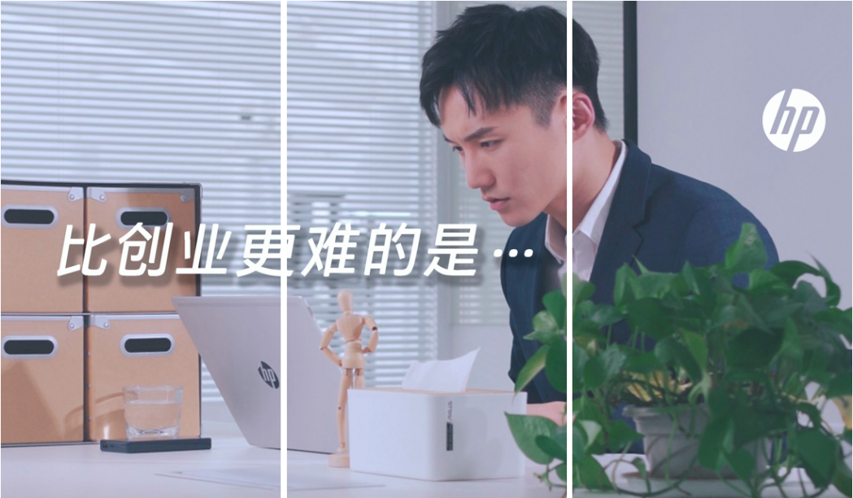
- 惠普实验室：两位产品经理通过幽默的讲解和互动，为用户科普产品小知识、品牌小故事等；
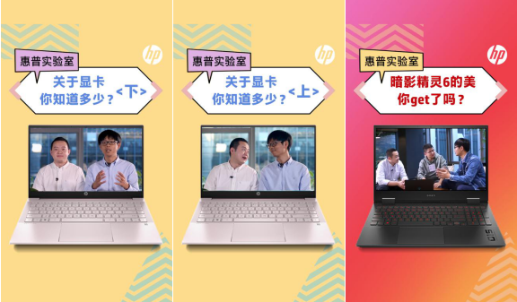
- 惠普小剧场：通过情景剧的形式，用轻松活泼的剧情和演绎，展现产品的利益点。
- 品牌宣传：从品牌层面出发，讲述品牌故事、传播公益行动等。
- 直播运营：日常话题直播+KOL亮点直播相结合，促进品牌活跃，增强粉丝粘性。
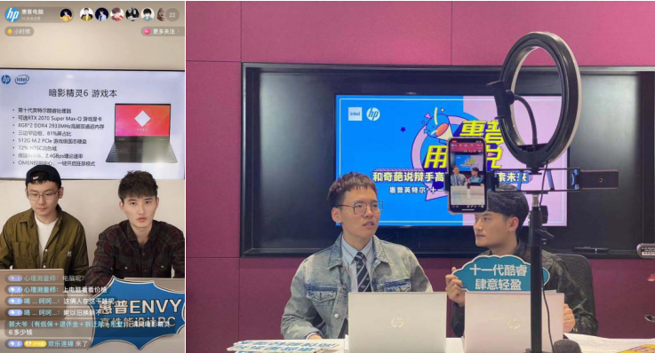
视频链接
《比创业更难的事》惠普战66“军工级品质”https://www.bilibili.com/video/BV1jt4y167ih/
《关于显卡，你知道多少？》https://www.bilibili.com/video/BV1wy4y1n74o/
《暗影精灵6的美，你get了吗？》https://www.bilibili.com/video/BV1Ty4y127UU/
营销效果与市场反馈
内容主阵地抖音数据反馈：
- 截至2020年12月31日共发布视频：32条
- 播放量总计：2,012.5万
- 互动量总计：78.2万
- 截至2020年12月31日惠普电脑官抖增粉：9万+

